1. Добиться вразумительного результата от модели, собранной на занятии (3 угаданные картинки из 4 предложенных на семинаре). Варианты изменений:
   1. изменение слоёв и их количества;
   2. изменение метода оптимизации;
   3. изменение процесса обучения;
   4. для продвинутых: преобразование данных.
2. Взять часть, где мы делали один шаг обучения, и обернуть его в цикл по схеме, как обучали модель в конце занятия.
3. Переписать эту программу на PyTorch: 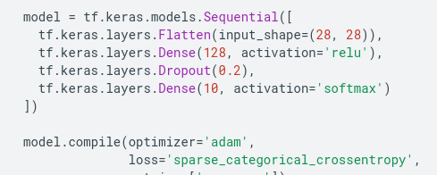

Не забудьте про реализацию функции forward!